Поддержка принятия управленческих решений
при переходе на IT -аутсорсинг

Автор: Н.А. МАНСУРОВА, к.э.н., доцент кафедры экономики Тверского государственного университета, Ю.О. РУМЯНЦЕВА, студентка 4 курса бакалавриата факультета прикладной математики и кибернетики Тверского государственного университета
В статье представлена методика принятия решения о переходе на IT-аутсорсинг, учитывающая количественные и качественные показатели, риски, цели компании, а также наглядно представляющая результаты решения и удобная для программной реализации.
The modified method of decision-making during the transition to IT-outsourcing is described in the article. This method considers quantitative and qualitative indicators, risks, the company's goals. It graphically shows result and convenient for software implementation.
Ключевые слова: управленческое решение, процесс принятия решения, IT-аутсорсинг, методы и критерии принятия решений при переходе на IT-аутсорсинга.
Keywords: management decision, decision-making process, IT-outsourcing, methods and indicators for decision-making during the transition to IT-outsourcing

Повсеместное использование высокотехнологичных решений, высокие темпы внедрения новых и усложнение существующих информационных технологий в бизнесе обусловили значимость направления аутсорсинга IT-услуг или IT-аутсорсинга. Компания, рассматривающая вопрос о передаче процессов в сфере информационных технологий на аутсорсинг, неизбежно сталкивается с проблемой выбора альтернативного решения и минимизации рисков. Существующие на данный момент методики не позволяют достаточно точно оценить весь процесса принятия управленческого решения передачи ряда IT-функций на аутсорсинг, но при этом имеются методики, позволяющие оценить отдельные этапы этого процесса. Отсутствие универсальной адекватной методики принятия решений при переходе на IT-аутсорсинг может привести к неэффективным решениям в данной области, что и определяет актуальность исследования.
На настоящий момент существует большое количество методик, облегчающих процесс принятия решений в сфере IT-аутсорсинга. Их довольно подробно рассмотрел в своей работе Игнатьев А. В. [1] и сделал следующий вывод: «все рассмотренные методики не обеспечивают компетентный анализ и не могут использоваться как инструмент для принятия решения самостоятельно руководителями малых и средних предприятий». Авторы статьи полностью согласны с приведенным заключением.
В данной статье будет использован алгоритм принятия решения, предложенный Игнатьевым А. В. [1], этот алгоритм является наиболее полно учитывающим всевозможные критерии и риски, что положительно его характеризует, однако автором не предложены методы оценки критериев, что делает данный алгоритм сложно применимым на практике и в программной реализации. Чтобы устранить выявленные недостатки на этапе «принятие решения» используем матричный метод Е. В. Митрофановой [4]. Одним из достоинств матричных методов является наглядность представления результатов, что, по мнению авторов статьи, является важным качеством при выборе альтернативы. На этапе «выбор поставщика» воспользуемся методикой оценки рисков, разработанной Котляровым И. Д. [3], которая на сегодняшний момент является наиболее структурированной.
Для более детального понимания используемых, в данной работе методик, приведем их характеристику в таблице 1.

Таблица 1 – Методики принятия решения об аутсорсинге, их основные достоинства и недостатки
Автор методики | Сущность методики | Достоинства | Недостатки
А. В. Игнатьев [1] | - многокритериальный метод;  - постановка целей;  - выбор функций на передачу;  - анализ рынка;  - выбор поставщика;  - анализ эффективности;  - анализ стоимости;  - анализ рисков. | - наличие количественных и качественных критериев;  - учет рисков;  - учет предложений на рынке. | - сложность применения и программной реализации.
Е. Митрофанова [4] | - матричный метод, матрица 3х3;  - по оси Х сравнение стоимости услуги внутри предприятия к аналогичной услуге на рынке;  - по оси У сравнение качества услуги внутри предприятия к аналогичной услуге на рынке. | - учет количественных и качественных показателей;  - графическое представление. | - нет конкретных методов оценки критериев.
И.Д. Котляров [3] | - многокритериальный метод;  - рассматриваются два основных риска аутсорсинга: риск отказа аутсорсера от сотрудничества на оговоренных условиях и риск неспособности аутсорсера обеспечить требуемые качественные и количественные показатели | - анализ рисков, связанных с использованием аутсорсинга;  - наличие конкретных способов учета и оценки рисков;  - шкала оценки риска. | - Методика предназначена только для оценки рисков аутсорсинга, поэтому является неполной в разрезе принятия решений при переходе на IT-аутсорсинг.

По мнению авторов, алгоритм принятия управленческих решений при переходе на IT-аутсорсинг будет содержать в себе 4 ключевых этапа, представленных на рисунке 1.
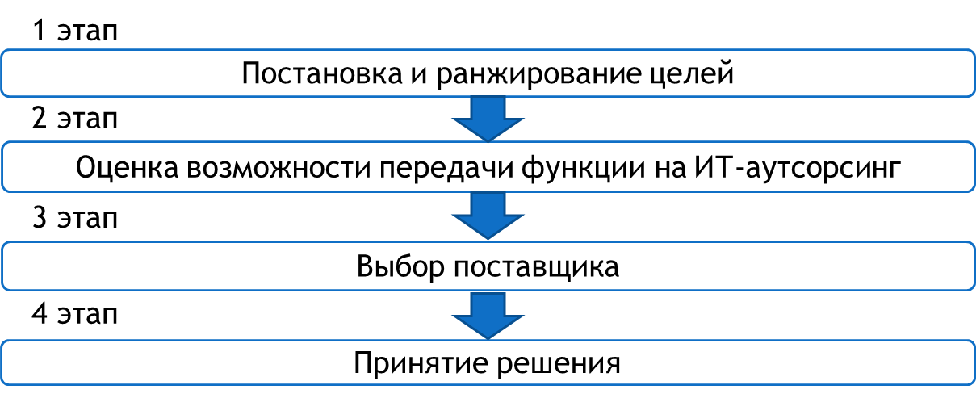
Рисунок 1 – Процесс принятия управленческих решений при переходе на IT-аутсорсинг
Первый этап – постановка и ранжирование целей. Данный этап предполагает, что компания принимающая решение об IT-аутсорсинге в начале должна определиться какой именно эффект она хочет получить от передачи части функций на выполнение в стороннюю компанию. В последствии, по целям будет определятся значимость тех или иных критериев при определении результата.
По результатам подробного анализа целей [2, 6], которые преследуют организации при передаче функций аутсорсеру, были выявлены основные критерии, распределенные по целям, представленные в таблице 2.

Таблица 2 – Критерии для оценки уровня выполнения IT-функций, распределенные по целям компании
Цели | Снижение затрат | Повышение качества | Сосредоточение на основных бизнес-процессах | Недостаток собственных ресурсов
Критерии | Стоимость выполнения IT-функций | Уровень технического и программного оснащения | Оперативность выполнения задач | Уровень выполнения работ в соответствии с требованиями
 |  | Профессиональный уровень специалистов | Быстрота исправления неполадок | Профессиональный уровень специалистов
 |  | Опыт компании в выполнении подобных функций | Уровень недопущения ошибок | Уровень технического и программного оснащения
 |  | Уровень недопущения ошибок | Уровень выполнения работ в соответствии с требованиями
 |  | Гарантии качества

Второй этап – оценка возможности передачи функции на IT-аутсорсинг. Аутсорсинг не всегда применим и несет в себе положительный эффект. Существует ряд факторов, которые делают аутсорсинг нежелательным. Такие факторы обязательно должны учитываться при принятии решений о переходе на IT-аутсорсинг. Игнатьев А.В. [2] в своей методике предлагает использовать в качестве «отсекающих» критериев следующие:
- Существенность функции для бизнеса: не следует передавать на IT-аутсорсинг функции, некачественное или несвоевременное выполнение которых может привести к остановке деятельности предприятия и серьезным убыткам.
- Критичность функции с точки зрения конфиденциальности: функции, некачественное выполнение которых может повлечь распространение конфиденциальной информации лучше оставить на внутреннем обслуживании;
- Присутствие в услуге конкурентных преимуществ компании;
- Наличие поставщиков подобных услуг;
- Возможность формализовать процесс выполнения функции: передавать на IT-аутсорсинг стоит только те функции, процесс выполнения которых можно формализовать. Это повысит как вероятность качественного и своевременного выполнения задач, так и упростит процесс контроля за выполнением функций.
Авторы статьи согласны с этими критериями, и они будут использованы в методике.
Третий этап – выбор поставщика является ключевым этапом в принятии решения. Его формально можно подразделить на две стадии:
  - Оценка надежности поставщика. Данная стадия является очень важной, так как во многом качество предоставляемых услуг зависит от порядочности поставщика. Необходимо тщательно исследовать всевозможных аутсорсеров не только с позиции цена/качество, но также принимать в расчет репутацию поставщиков на рынке, опыт выполнения задач. Полный перечень критериев, которые предполагается оценивать на данном этапе представлен в таблице 3.
Таблица 3 – Критерии для оценки надежности поставщика
Критерий | Пояснение к оценке
Известность на рынке | Известность фирмы на рынке является важным показателем успешности, так как косвенно указывает на финансовое положение и наличие у нее клиентов. Данный критерий показывает проводит ли фирма какие-либо рекламные кампании, знают ли о ней потенциальные клиенты. Также здесь может быть учтен отрицательный момент, например, если фирма имеет дурную славу, были громкие судебные иски и недовольные клиенты.  Для оценки данного критерия можно следующим образом ранжировать шкалу:  0 – 20 баллов – молодая фирма, имеющая плохую репутацию;  21 – 40 баллов –известная фирма, имеющая плохую репутацию;  41 – 60 баллов – неизвестная фирма;  61 – 80 баллов – фирма малоизвестна;  81 – 90 баллов – известна в узких кругах;  91 – 100 – широко известная фирма.
Опыт компании | Чем больше положительный опыт компании в выполнении тех функций, которые Вы хотите передать на IT-аутсорсинг, тем больше вероятность успешного их выполнения. В данном случае можно использовать следующее распределение баллов:  0 – 20 баллов – фирма имеет отрицательный опыт (есть сведения о проектах, которые фирма не выполнила);  21 – 40 баллов – фирма не имеет опыта выполнения подобных функций, либо опыт незначителен;  41 – 60 баллов – есть как положительный, так и отрицательный опыт выполнения функций;  61 – 80 баллов – только положительный опыт при малом количестве проектов;  81 – 90 баллов – преобладает положительный опыт при большом количестве проектов;  91 – 100 – фирма имеет большой положительный опыт.
Гарантии качества | Каждая фирма, передавая функцию на IT-аутсорсинг, хочет быть уверена, что функции будут выполнены на высоком уровне. Поэтому у аутсорсера должны быть гарантии качества. Такими гарантиями может быть система менеджмента качества, соответствие ее стандартам. В данном случае применима следующая шкала:  0 – 20 баллов –отсутствие каких-либо гарантий качества;  21 – 40 баллов – прохождение курсов повышения квалификации персоналом, отсутствие СМК;  41 – 60 баллов – наличие только СМК, но не соответствующей стандартам ISO-9001 или 9002;  61 – 80 баллов – возможность заключения договора SLA;  81 – 90 баллов – наличие СМК, соответствующей стандартам;  91 – 100 – наличие СМК, соответствующей стандартам и заключение договора SLA.
Уровень обслуживания клиента | Данный критерий показывает насколько бережно относится фирма к своим клиентам. Обслуживание дает косвенную характеристику общему квалификационному уровню работников фирмы. Для данного критерия применима следующая шкала оценки:  0-20 баллов – очень низкий уровень обслуживания (долгое ожидание, неприветливый персонал, длительность обслуживания);  21 – 40 баллов – низкий уровень обслуживания;  41 – 60 баллов – средний уровень обслуживания;  61 – 80 баллов – обслуживание выше среднего;  81 – 90 баллов – хороший уровень обслуживания;  91 – 100 баллов – высокий уровень обслуживания.
Наличие известных фирм в клиентах (партнерах) | Известные на рынке компании не будут связываться с непроверенными поставщиками, если не желают нанести ущерб своему имиджу, поэтому данный показатель является свидетельством надежности оцениваемого аутсорсера. Для него применима следующая шкала оценки:  0 – 20 баллов – отсутствие клиентов/партнеров;  21 – 40 баллов – малое количество клиентов/партнеров, нет известных;  41 – 60 баллов – достаточное количество клиентов/партнеров, нет известных;  61 – 80 баллов – достаточное число клиентов/партнеров, известные фирмы есть, но мало;  81 – 90 баллов – есть постоянные известные клиенты/партнеры;  91 – 100 баллов – в клиентах/партнерах преобладают известные фирмы.
Наличие отзывов о компании | Отзывы бывших и настоящих клиентов – это очень хороший ориентир для фирм, ищущих поставщика, так как подразумевается независимая оценка сторонних компаний степени удовлетворенности от услуг конкретной фирмы. В данном случае может быть применима следующий вариант ранжирования значений:  0-20 баллов – преимущественно отрицательные отзывы;  21 – 40 баллов – нет отзывов, либо их мало и среди них есть отрицательные;  41 – 60 баллов – приблизительно одинаковое количество положительных и отрицательных отзывов;  61 – 80 баллов – при малом количестве отзывов, все - положительные;  81 – 90 баллов – большое количество положительных отзывов;  91 – 100 баллов – преимущественно положительные отзывы.

Для оценки критериев предполагается использовать экспертный метод. Каждый эксперт должен оценить важность предложенных критериев по сто балльной шкале. Результатом будет среднее арифметическое оценок всех экспертов.
Для того, чтобы результаты были достоверными, необходимо оценивать согласованность оценок экспертов. Это можно сделать при помощи коэффициента вариации.
В результате, уровень надежности предполагается рассчитывать, как среднюю взвешенную оценок экспертов:
$R$ = $\frac{\sum_{1}^{N}{W_{i}K_{i}}}{\sum_{1}^{N}{W_{i}}}$, (1)
где $W_{i}$ - вес i-ого показателя; $K_{i}$ - значение i-ого показателя, N – количество критериев. Возможные значения коэффициента R приведенные в таблице 4, взяты из работы Котлярова И. Д. [3], но значения интервалов были скорректированы авторами статьи.
Таблица 4 – Уровень надежности аутсорсера
R, баллы | Описание | Пояснение
91-100 | Абсолютно надежный аутсорсер | - Большой опыт.  - Хорошая репутация.  - Клиенты – известные фирмы.
81-90 | Надежный аутсорсер | - Хорошая репутация.  - Достаточный опыт.  - В целом положительные отзывы клиентов.
61-80 | Сравнительно надежный аутсорсер | - Умеренный опыт.  - Известные фирмы – редкие клиенты.  - Положительных отзывов больше, чем отрицательных.
41-60 | Сравнительно ненадежный аутсорсер | - Малый опыт.  - Примерно равное число положительных и отрицательных отзывов.
21-40 | Ненадежный аутсорсер | - Преобладание негативных отзывов.  - Отсутствие опыта.  - Клиенты – малоизвестные фирмы.
0-20 | Абсолютно ненадежный аутсорсер | - Отсутствие ресурсов для оказания услуг.  - Отсутствие опыта.  - Отсутствие клиентов.  - Сравнительно низкие цены.  - Нестабильное финансовое положение.

  - Оценка рисков ненадлежащего выполнения функции. Данный пункт также подразумевает оценку критериев, описывающих основные характеристики IT-функций, при IT-аутсорсинге и собственном IT-отделе. Критерии выполнения IT-функций представлены в таблице 5.
Таблица 5 – Критерии выполнения IT-функций
Критерий | Пояснение к оценке
Профессиональный уровень сотрудников | Данный показатель является одним из самых важных. Необходимо четко представлять какого уровня сотрудник подойдет для выполнения данной функции, при этом не стоит, как и недооценивать сложность функции и требуемый квалификационный уровень сотрудника, так и переоценивать.  Для оценки данного критерия можно следующим образом ранжировать шкалу  0 – 20 баллов – низкий квалификационный уровень сотрудников;  21 – 40 баллов – средне профессиональное образование;  41 – 60 баллов – средне профессиональное образование, наличие курсов повышения квалификации;  61 – 80 баллов – средне профессиональное образование, большой опыт, наличие курсов повышения квалификации;  81 – 90 баллов – высшее образование, наличие курсов повышения квалификации;  91 – 100 – высшее образование, большой опыт работы, курсы повышения квалификации.
Уровень технического и программного оснащения | Данный показатель также является очень важным и значимым. Ведь даже при наличии квалифицированных специалистов, но старой техники, вряд ли получится качественно выполнять функции. Особенно если речь идет о создании ПО, которое может оказаться несовместимым с оборудованием компании-заказчика. В данном случае можно использовать следующее распределение баллов:  0 – 20 баллов – устаревшая техника и программное оснащение, обновления не производятся;  21 – 40 баллов – несовременная техника и программное обеспечение, редкие обновления;  41 – 60 баллов – современная техника, устаревшее программное обеспечение, редкие обновления;  61 – 80 баллов – современная техника и программное обеспечение, редкие обновления;  81 – 90 баллов – современная техника и программное обеспечение, частые обновления;  91 – 100 – новейшая техника и программное обеспечение, постоянное отслеживание обновлений.
Уровень соответствия работ требованиям | Каждый заказчик хочет, чтобы все его требования были выполнены, поэтому данный показатель является очень важным при оценке выполнения функции. В данном случае применима следующая шкала:  0 – 20 баллов – полное несоответствие требованиям;  21 – 40 баллов – преимущественно работа не соответствует требованиям;  41 – 60 баллов – средний уровень соответствия требованиям;  61 – 80 баллов – уровень соответствия требованиям – выше среднего;  81 – 90 баллов – преимущественно работа соответствует требованиям;  91 – 100 – полное соответствие требованиям.
Уровень недопущения ошибок | Данный критерий является очень важным при оценке выполнения функции: чем выше значение показателя, тем быстрее и качественнее выполняется функция. Для данного критерия применима следующая шкала оценки:  0 – 20 баллов – очень большое количество ошибок;  21 – 40 баллов – много ошибок;  41 – 60 баллов – среднее количество ошибок;  61 – 80 баллов – ошибок меньше среднего количества;  81 – 90 баллов – мало ошибок;  91 – 100 баллов – ошибки практически отсутствуют.
Быстрота исправления неполадок | Важным показателем является насколько быстро специалисты исправляют возникающие проблемы или ошибки. Поэтому к оценке данного критерия следует отнестись очень серьезно. Для него применима следующая шкала оценки:  0 – 20 баллов – длительное ожидание исправления неполадок, медленное исправление;  21 – 40 баллов – длительное ожидание, среднее время исправления;  41 – 60 баллов – длительное ожидание, но быстрое исправление возникающих неполадок;  61 – 80 баллов – малое ожидание исправления неполадок, медленное исправление;  81 – 90 баллов – малое ожидание, среднее время исправление возникающих неполадок;  91 – 100 баллов – малое ожидание, очень быстрое исправление возникающих неполадок.
Уровень своевременности выполнения работ | Помимо того, что работы должны соответствовать требованиям, они также должны быть выполнены в указанный срок, поэтому данный показатель является очень важным и значимым. В данном случае может быть применима следующий вариант ранжирования значений:  0 – 20 баллов – работы выполняются с очень большим опозданием очень часто;  21 – 40 баллов – иногда работы выполняются с существенным опозданием;  41 – 60 баллов – работы выполняются редко с существенным опозданием;  61 – 80 баллов – часто бывает небольшая задержка в выполнении работ;  81 – 90 баллов – иногда бывает небольшая задержка в выполнении работ  91 – 100 баллов – работы всегда выполняются в срок.

Для оценки было решено использовать метод, описанный Котляровым И.Д. Он принимает, что риск невыполнения одного из критериев является вероятностью отклонения текущего значения от требуемого.
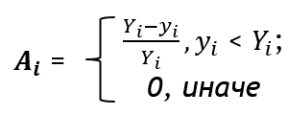 (2)
где $Y_{i}$ – требуемое значение i-ого показателя при IT-аутсорсинге;
$y_{i}$ – текущее значение i-ого показателя при IT-аутсорсинге.
По формуле 2 необходимо посчитать значения для всех критериев как для IT-аутсорсинга, так и для собственного IT-отдела. В результате риск ненадлежащего выполнения работ будет рассчитываться как средняя взвешенная значений всех критериев:
$А$ = $\frac{\sum_{1}^{N}{W_{i}А_{i}}}{\sum_{1}^{N}{W_{i}}}$, (3)
где W_{i} – вес i-ого критерия; N – количество критериев. А – риск ненадлежащего выполнения функций, рассчитывается аналогично для IT-аутсорсера и собственного IT-отдела.
Заключительным четвертым этапом является принятие решения. На данном этапе предполагается построение матрицы аутсорсинга аналогичной матрице Е. В. Митрофановой, но вместо качества по оси У авторами предлагается рассматривать сравнение рисков, так как они включают в себя некоторые качественные показатели, а также качественные показатели были учтены при определении надежности поставщика.
В результате, матрица аутсорсинга примет вид представленный на рисунке 2.

Риски
Выше |  | Развитие или аутсорсинг |  | Развитие |  | Выделение
Равно |  | Аутсорсинг |  | Развитие или аутсорсинг |  | Развитие
Ниже |  | Аутсорсинг |  | Аутсорсинг |  | Развитие или аутсорсинг
 |  | Ниже |  | Равно |  | Выше |  | Стоимость

Рисунок 2 – Матрица IT-аутсорсинга
Значение по оси Х будет сравниваться стоимость IT-аутсорсинга с содержанием собственного IT-отдела. Так, если стоимость IT-аутсорсинга окажется выше, то соответствующее значение возникнет и на оси Х. По оси У аналогичным образом сравниваются риски (если риски IT-аутсорсинга выше рисков IT-отдела, то на оси это будет соответствовать значению «Выше»). Описание каждого квадрата дано в работе Е. В. Митрофановой.
При попадании на диагональ возникает спорное решение. В этом случае предполагается, что первостепенное значение будут иметь как раз критерии, которые были выделены на первом этапе, то есть соответствующие целям организации. Если они будут удовлетворять требуемым значениям, то в качестве решения будет предлагаться IT-аутсорсинг, иначе – IT-отдел.
Разработанная система поддержки принятия решений (СППР) реализовывает все этапы методики, представленной выше, алгоритм работы программы, представлен на рисунке 3.

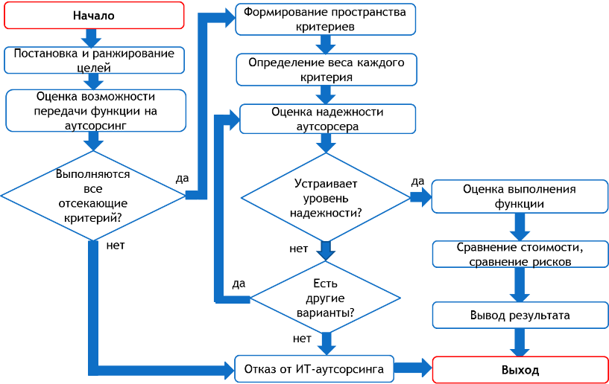
Рисунок 3 – Алгоритм работы СППР
Среда разработки программного приложения Qt Creator, язык программирования С++ с использованием кроссплатформенного инструментария разработки ПО Qt.
Разработанный программный продукт обладает следующими достоинствами:
- Полная автоматизация приведенной методики поддержки принятия решений при переходе на IT-аутсорсинг;
- Для установки и использования программного продукта нет необходимости обладать специальными навыками и глубоким пониманием сущности IT-аутсорсинга;
- Понятный и удобный интерфейс;
- Возможность получить подсказку и подробное описание текущего этапа;
- Наглядное представление результатов и предоставление обоснования данного ответа;
- Наличие дополнительного функционала (хранение истории, проверка введённых значений и т.д.), облегчающего работу с программой и делающей ее более удобной
Основными достоинствами предложенной методики поддержки принятия управленческих решений при переходе на IT–аутсорсинг являются универсальность, детализация всех этапов принятия решения и возможность программной реализации.

Список литературы
1. Игнатьев А. В. Алгоритм принятия решения о переводе на аутсорсинг функций в сфере ИКТ в малых и средних промышленных предприятиях // Современное исследование социальных проблем [Электронный ресурс]: Электронный научный журнал. – 2012. – №7(15). Режим доступа: http://www.sisp.nkras.ru.
- Костин И. Б. Аутсорсинг как инновационный метод русурсосбережения. // Управление экономическими системами [Электронный ресурс]: Электронный научный журнал. – 2013. – №4(52). Режим доступа: http://www.uecs.ru.
- Котляров И. Д. Оценка рисков сотрудничества с аутсорсером // Проблемы экономики и управления нефтегазовым комплексом. – 2012. –№ 11. – С. 34-37.
- Митрофанова Е. Как оптимизировать бизнес-модель компании // Финансовый директор. – 2005. – № 7-8. – С. 25-32.
- Переверзева Т. Н., Попов С.А., Суркова Т.В. Разработка методики выбора поставщика аутсорсинговых услуг // Менеджмент и маркетинг. – 2011. – № 1. – С.118-124. Режим доступа: http://www.nsu.ru/rs/mw/link/Media:/22792/12.pdf
- Романова А.Н. Целесообразность аутсорсинга на предприятии // Справочник экономиста. – 2010. – №11. – С. 19-23.

